

【活動のご案内】

　主に認知症と若年発症の認知症患者さんを対象に、「孤独大敵」をテーマに、認知症のご本人、ご家族、支援者が共に協力しあって、交流する事を中心として、支え合う会です。

　地域の専門医の情報、施設の情報、制度の情報などを含め、様々な当事者目線での情報を共有しています。

　本人、ご家族それぞれの、心の重さを軽減する事を目的として、認知症の発症によって、たたれた「人の縁」の代わりとなる、新たな仲間づくりをするところです。

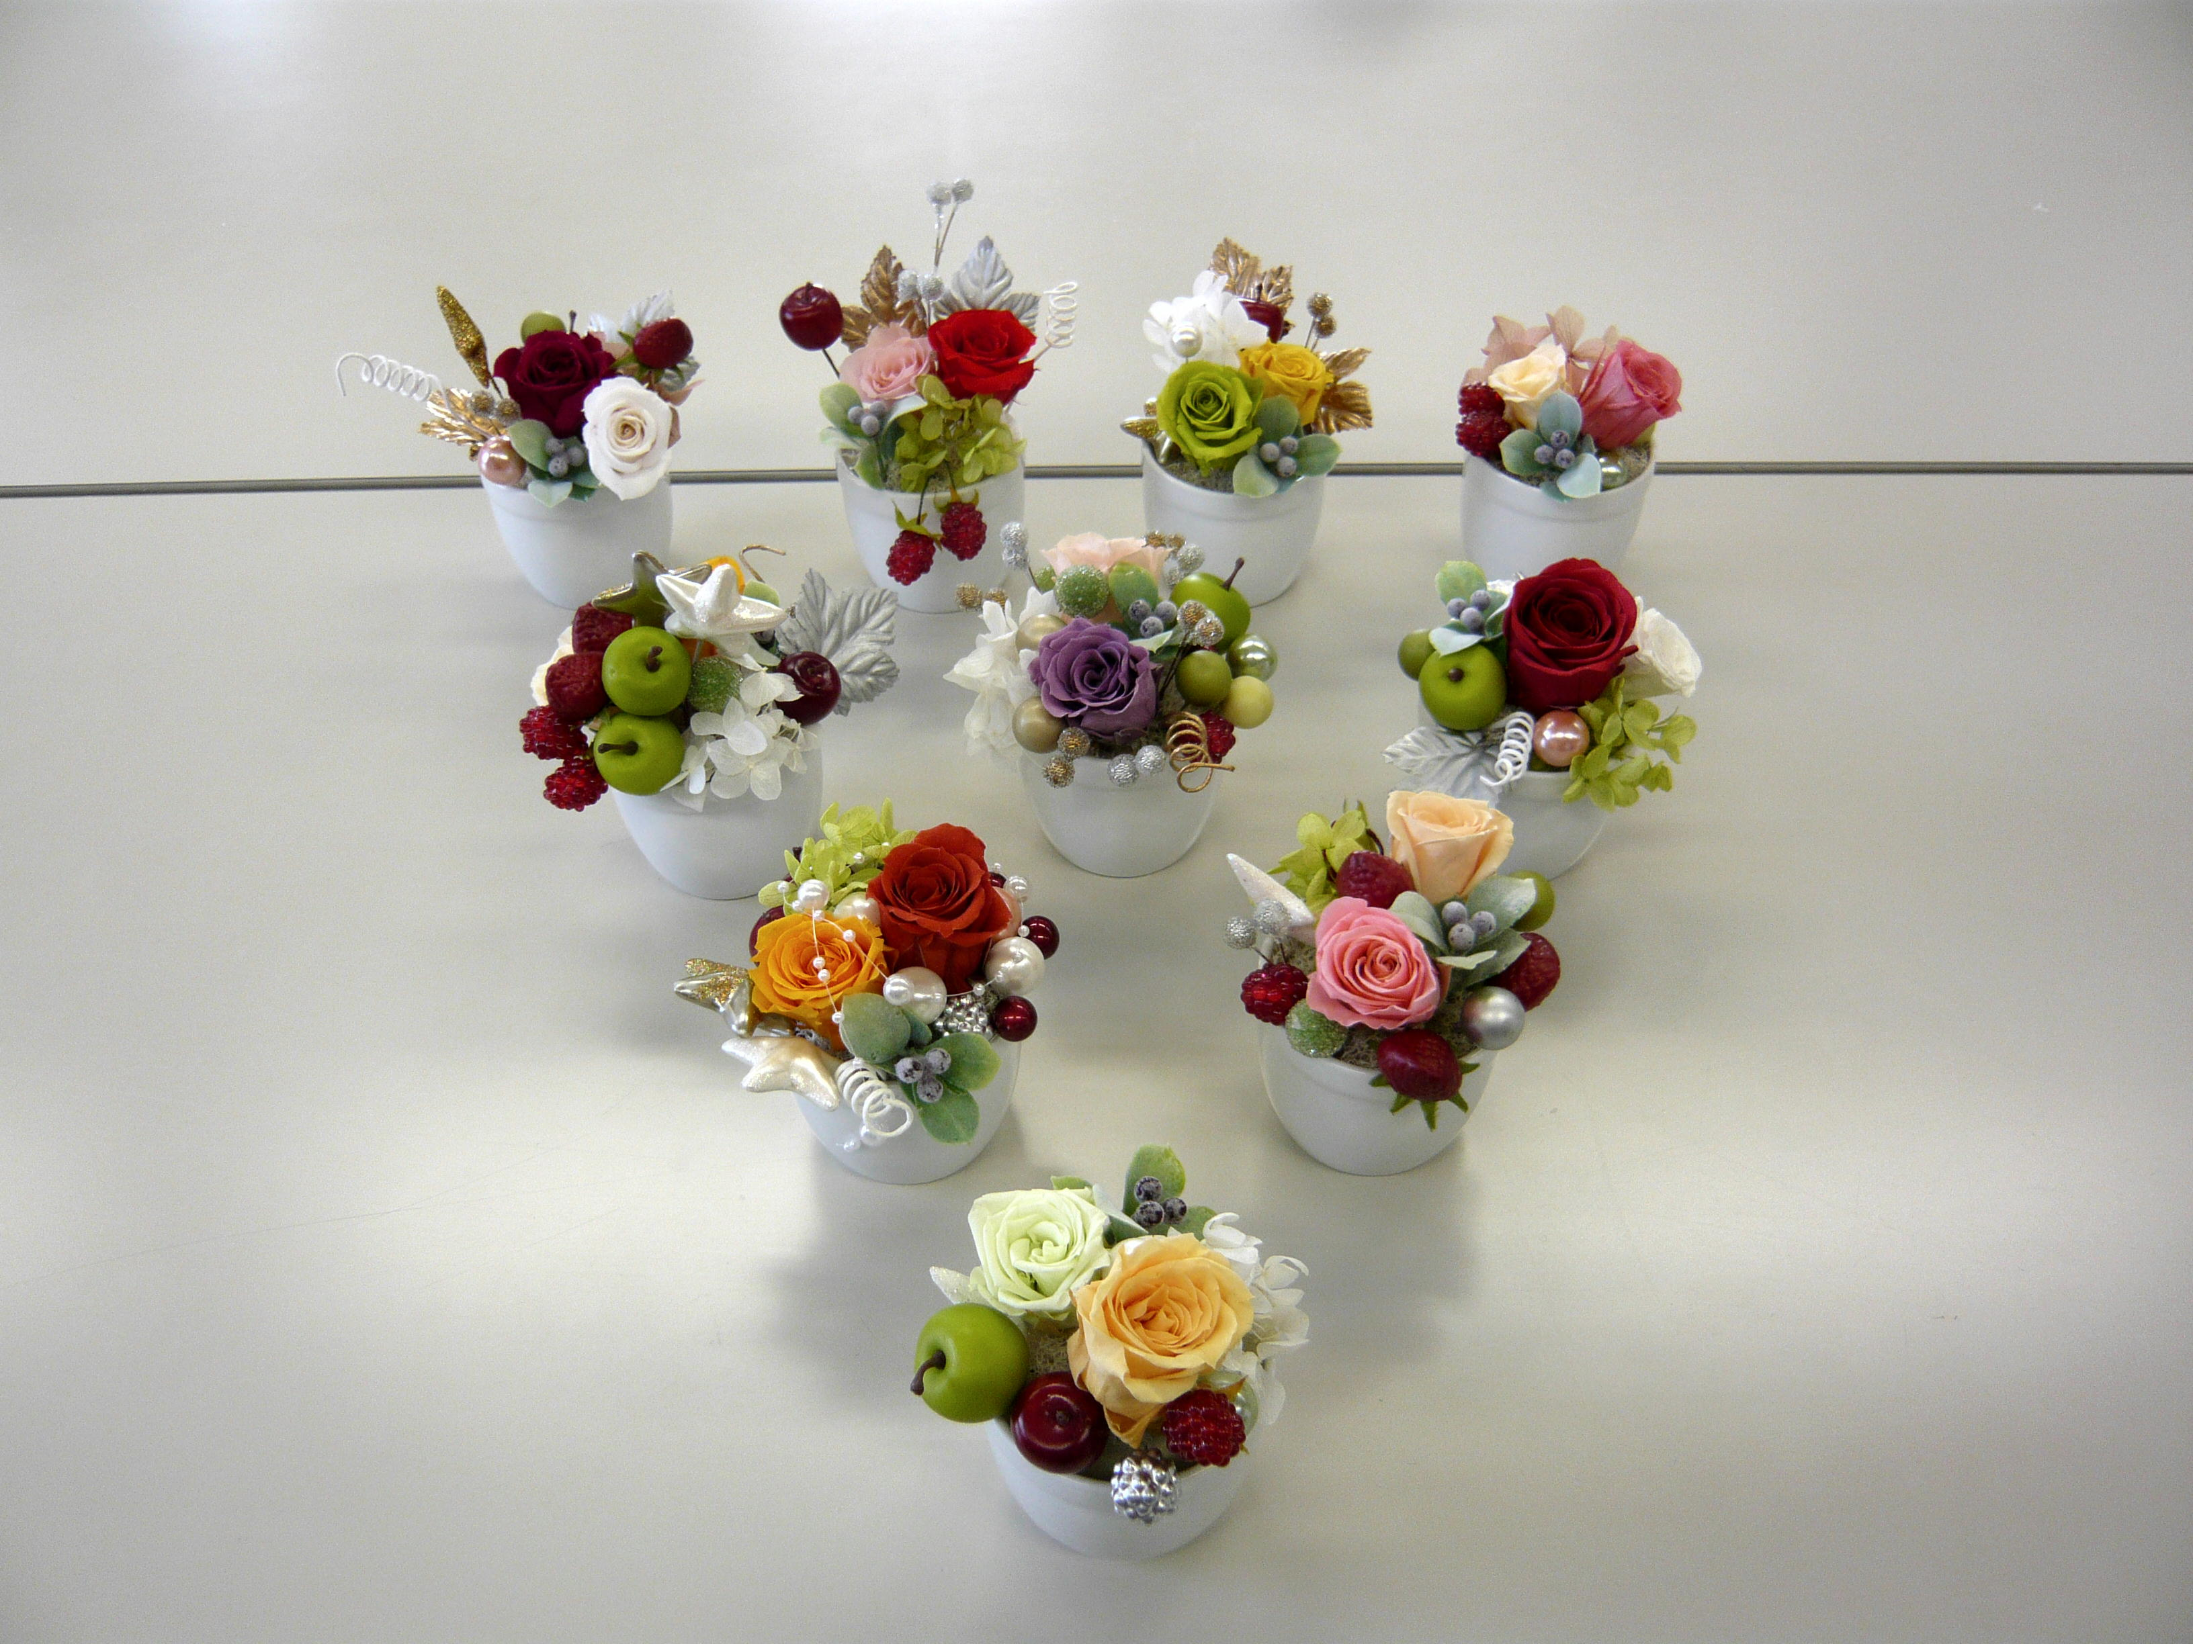

交流会では、本人と家族は分離不安対策の為に、同室が原則です。

　本人がいては話せない事がある方は、本人はデイサービスに預けてくるなどの工夫を御願いしています。

　部屋の片隅では本人同士、あちらの片隅では家族同士が話の輪を作っている事もあります。

　毎回必ずではありませんが、工作、生け花などの軽作業を行い、現在の能力の確認、リハビリ的要素、家族のストレスケアなどの効果を得ています。(現在は各種助成団体様のおかげで材料費のご負担は頂いておりません)

(このチラシに掲載の写真は、本人や家族が作製したものです)

　クリスマスのプレゼント交換会や、バレンタインデーのチョコレート争奪ゲーム大会など、夏にはちょうちん、冬にはプチ門松作りなど、季節に合わせたイベントも交流会の中で行っています。

【主な活動】

　月一回　日曜日。

主に「ゆめりあうじ」(JR宇治駅前)にて。

★交流会Ａチーム(常連さんのみ)　　　　10時～

★昼食会(Ａ・Ｂ両チーム。要予約) 　　12時～

★交流会Ｂチーム(予約不要。一家族300円)

　　　　　　　　　　　　　　　　　　　14時～

★個別相談(認知症に関するピアヘルプ。無料)

(ピアカウンセラーによる対応です。要予約)

　　　　　　　　　　　　　　　　　　　16時～

★有志二次会　　　　　　　　　　　　 17時～

【主催講座】

　毎年秋に「認知症予習講座3回シリーズ」を行っています。

「病識」「制度」「当事者の声」に焦点を当てて、いざ身内に発症者が出た場合、あるいは、地域の知り合いに発症を疑う方がいる場合に、この講座で予習した事を生かして、困難に直面する事を軽減する事を目的とした講座です。**「暮らしの中の認知症講座」**というタイトルで行っています。

【不定期活動】

★臨時昼食会★

★年末年始の懇親会★

(要予約。会員さんのみ参加可能)

(主に平日の昼食時間、宇治市内にて。)

【今後の活動予定】

☆認知症（進行）予防講座の開催

☆宇治市近隣市町村での交流会の定期開催

☆認知症の相談が受けられる常設の拠点整備

☆診断直後などの介護保険施設利用前の認知症患者さんの通える場所づくり (掲載の写真はすべて会員さんの交流会での作成物です。)

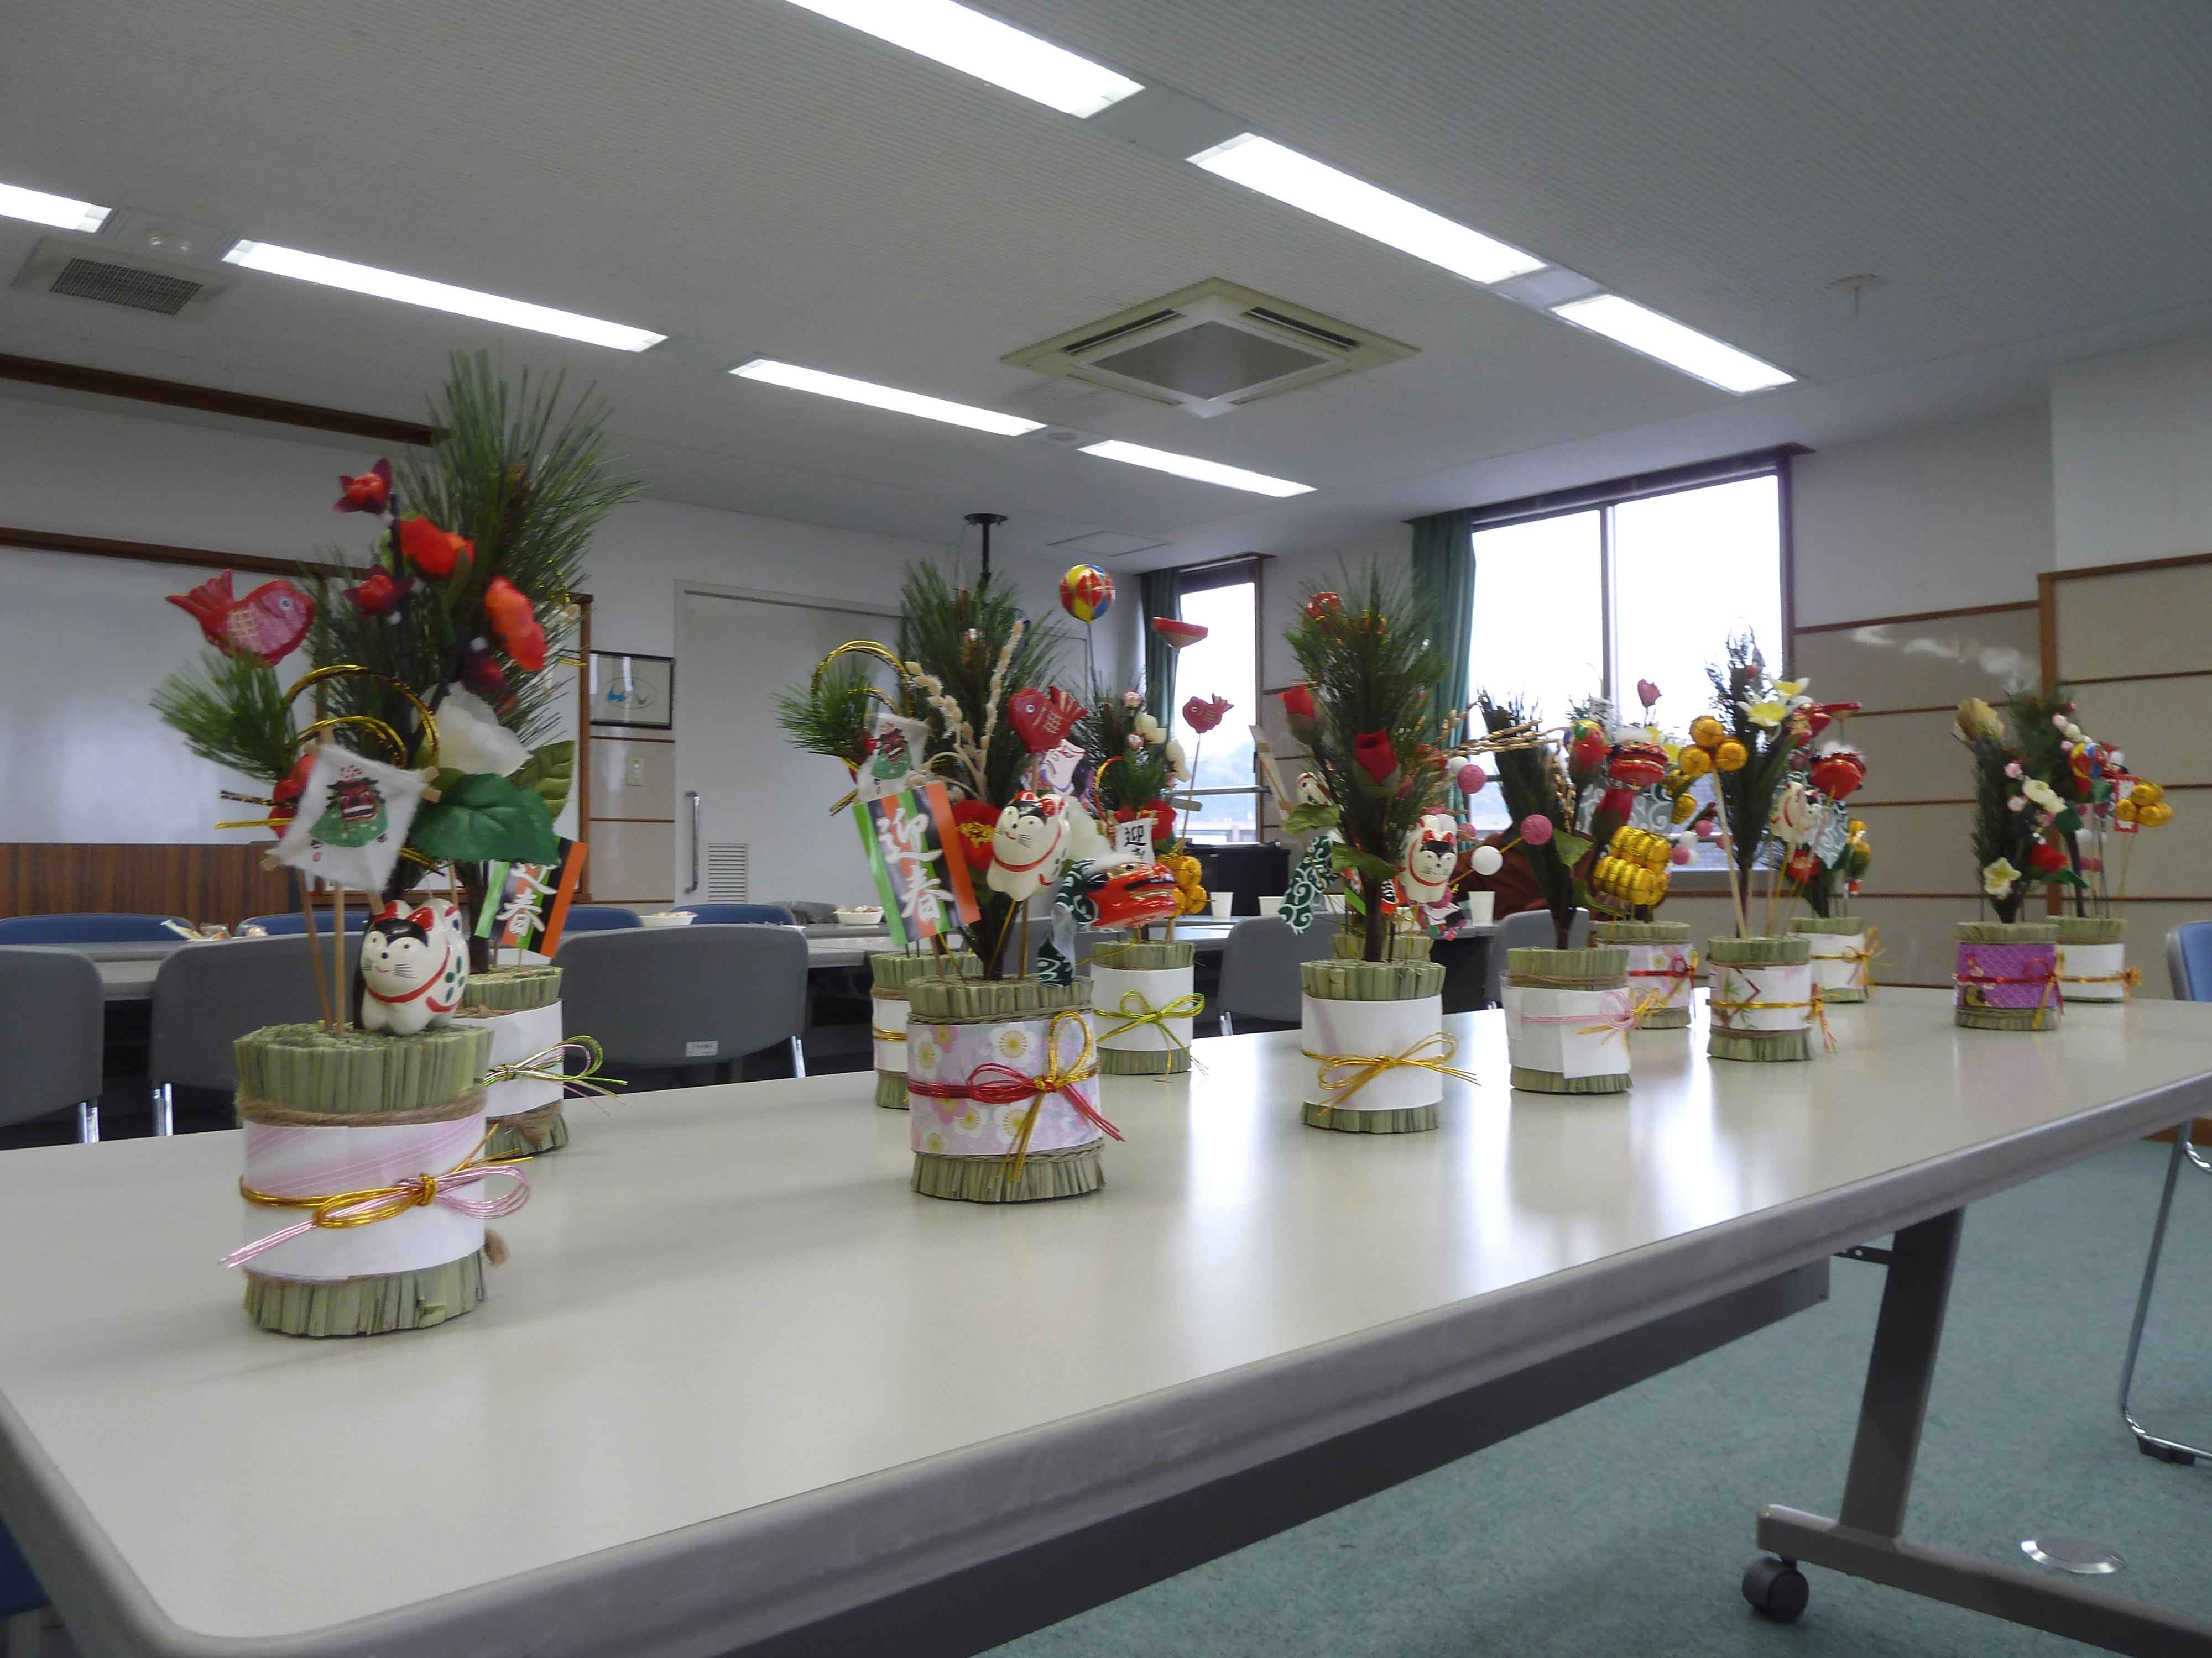【会員募集】

★正会員★　年会費無料

　認知症及び若年認知症発症者とその家族

★賛助個人会員★　年会費一口5000円

　交流会の当日にお支払いいただく会場負担金一家族300円が安いと感じていただける正会員さんには、こちらの年会費の納入を御願いしています。(賛助個人会員の年会費を払っておられても、会場負担金一家族300円は毎回発生します。)

当会の主旨に賛同して下さる個人の方で、直接支援する為の参加は難しいが、会の維持の為に寄付して下さる方には、賛助個人会員として、年会費でのご協力をお願いしています。



★賛助団体会員★　年会費一口10000円

　当会の主旨に賛同して下さる団体や法人等の方で、会の維持の為にご協力して下さる場合に、随時受け付けしています。

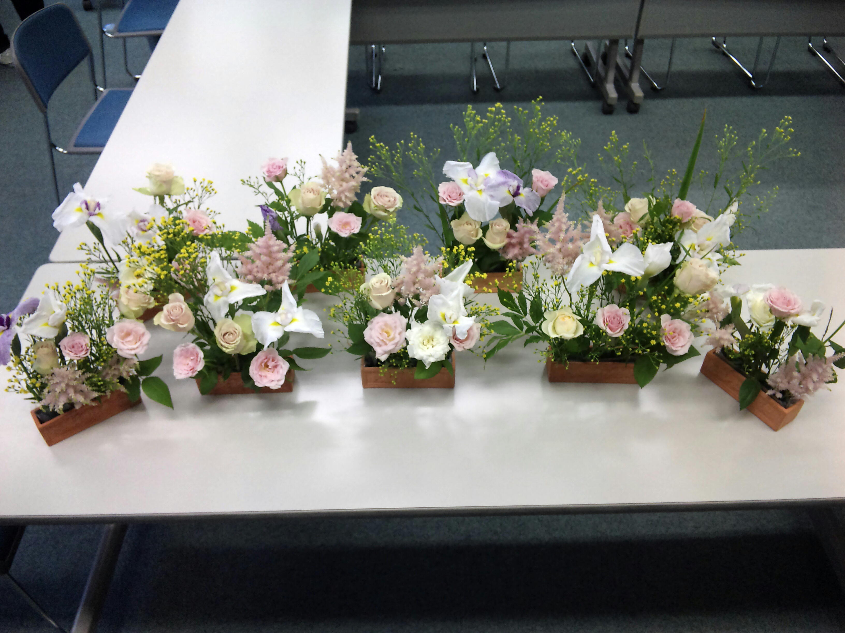

★支援会員★　年会費無料

　直接交流会などの活動の現場で、様々な事柄においてお手伝いをしてくださる方に、入会していただいています。

　お茶、お花、絵手紙、パソコン、デジカメ、傾聴、などなど、あなたの趣味を生かしてください。

　年会費は無料ですので、会費を払っても良いとお考えの支援者様には、賛助個人会員としてご登録及び年会費の納入を御願いしております。



★学生ボランティア★　年会費無料

　支援会員と同様、活動の現場で、様々な事柄にえいて、お手伝いをして下さる方に、登録していただいております。

　まずはお茶くみから・・・なんて、いかがでしょうか？

　年会費は無料ですが、支援会員と同じく、当会の主旨及び維持継続においてご協力いただける場合は、賛助個人会員としての年会費の納入を御願いしています。

　学生ボランティアさんには、二回目の参加より、交通費等の補助費を支給しています。不要な方は寄付して頂いています。(ボランティア単位の為の参加等は、1回目を事前学習として参加する事を要件としています。単位等に関する場合は補助費の支払いはありません。)

★試験的に文化パルク城陽にて、革細工とアクセサリーの就労支援プログラムを2011年度より開催中。支援者、参加したい認知症本人など、興味のある方は、お問い合せください。



【ご連絡先】

〒６１１－００３３

京都府宇治市大久保町平盛１５－８２

吉田照美 　方　　認知症友の会　　宛

E-mail 　　　　　　　nintisyou@gmail.com

ＴＥＬ＆ＦＡＸ　 ０７７４－４３－４８７６

携帯電話　　　　０９０－３０５４－７３６８

交流会日程は、認知症友の会代表ブログに掲載。 http://nintisyoutomonokai.blogspot.com/